★新手攻略/★境界攻略/★门派攻略/★经验分享有问必答★

本攻略目前为出身到分神期，因为本人还未到合体，后续会继续补充。从本人（本人游戏ID：一念永恒）开始玩自己总结了一些，加上群里萌新询问和大家讨论的，以及结合小师妹攻略，做了一个简易攻略总结分享给众位仙友，希望各位仙友在修仙路上运筹帷幄、一帆风顺。

本攻略为 太虚服 一念永恒 原创，后续会陆续补充完善后期攻略。有偏差之处希望各位仙友多多指点，不完善之处希望仙友们可以提出。蟹蟹٩('ω')و

目录：

1. [出身选择篇](#平民玩家及微氪建议选择\“流浪孤儿\”，" \o "出身选择篇)
2. 境界篇
3. 历练篇
4. 门派、功法篇
5. 洞府篇
6. 灵根篇
7. 炼丹炼器篇
8. 双修篇

对游戏玩法有兴趣或者对攻略有探讨的仙友欢迎加入我自建的qq群组：955082272.欢迎大家互相交流讨论。

---------分割线--------

**1、出身选择篇：**

平民玩家及微氪建议选择“**流浪孤儿**”，灵气恢复速度较快，因本游戏**主修灵根**，所以灵气恢复速度对前期提升实力帮助很大。

氪金玩家建议选“**寒窗学子**”，暴击较高。因为目前暴击的提升只能通过特定部位（镯子、戒指类饰品）才可提升的装备，没有其他途径。**暴击对应灵力**。

**2、境界篇：**

**境界等级**：开光期、融合期、金丹期、元婴期、分神期、合体期、洞虚期、大乘期、游仙期、真仙期、玄仙期、天仙期、太乙期、大罗金仙期。

**------细化------**

**★★★★开光期、融合期★★★★★**

此处把两个境界放到一起写，因为过渡会很快。

▲▲进入游戏，**首先**点击主界面的“修炼”按钮，每3分钟点击一次（渡劫之后即可自动修炼）。**然后**把洞府内的仙仆分配到**食物**上，加入一个门派，挂门派任务。OK，接下来左上方人物头像下面，去“**活动“**里面领取**对应境界奖励，**领完后点主角头像进背包使用。目前加入官方6群723131709。领取进群礼包和taptap评论礼包。回到游戏，点击设置兑换，点击传音领取，点击背包使用。

▲▲之后不要急着刷图，先把这几件事做完：

①把洞府食物升到5级以上（食物够了就买仙仆，仙仆再生产食物）

②重点：升级灵池，灵气只升灵根，不要升功法！！！这游戏主升灵根，升级灵根的收益远高于升级功法，灵气溢出后再升级功法。（木材优先升级食物，剩余的再升级灵池，能升多少是多少）因为主升灵根，所以这个具体数值最大化数字暂未统计，希望大佬补充。

③去门派里找掌教，点击掌教头像，请安会给100贡献，学习前两本功法，然后把工资（**俸禄**）领了。俸禄会随着职位增加而增加对应数值。

④去**坊市**的“**藏书阁**”购买**真诀**和**秘籍，**氪金玩家买所有的书（**并不是只堆防御就可以，攻击、命中闪避都很重要！！！并且闪避必不可少！！！)** 身法分神期也是要补回来的。

**PS：**坊市每天12点和24点刷新，刷新后藏书阁里面功法一定要去把功法买了。秘籍、遁术、心经、真决均要买。对应关系为：秘籍=攻击、遁术=闪避、心经=生命、真决=防御。绝学=修炼速度、残页=灵气提升速度。

⑤把机缘处理了（可能会遇到猜灵石的，6成几率会赢，建议赌一把，目前我遇见的都赢了）

**PS：**机缘每天12点和24点刷新

▲▲然后利用每次修炼的3分钟间隔去刷图：

图1很简单，无脑过，图2需要穿戴一些装备，学会门派的两个功法，再买两本真诀，图3需要全身穿戴一阶装备，秘籍和真诀6本以上，灵根到凡品5以上。（功法不够的话就得多升灵根）如果卡在图3过不去，就多升级灵根。除特殊情况外第一天洞府主升食物，其次升木材，灵石和陨铁不要升。

平民玩家在刷图1、图2过程中会得到很多融合丹，可不需要购买，氪金玩家直接去坊市-灵宝阁购买充足的融合丹。

重点：

分神期之前，所有的修为都用来升境界，不要升肉身。

**★★★★金丹期★★★★★**

金丹期可进入二星势力门派，此时最好进入有炼器加成的门派刷炼器：**奇锋门、甲御派、飘渺宫**。其中奇锋门有奇峰绝学=增加修炼速度。因此门派中为最优。退出二星门派需要200威望。威望除系统赠送的可以在坊市购买1000零食=100声望。

▲▲金元丹的获取在地图3、4、5均有且很多。在刷够了金元丹之后，应尽量多刷下一个境界的元婴丹，因为多数人元婴时候才会进入练功房，这会需要大量元婴丹。因为元婴丹消耗量较大，且在门派每天可以限定兑换10个，自己可以视情况提前兑换些储备着。

▲▲划重点，一定要早日挂门派任务，因为**练功房**必须**内门弟子**才可修炼。内门弟子需要**500点贡献**。按照金丹每10分钟6点贡献算，500贡献需要至少13小时48分钟。元婴期则12小时。计算好时间，避免错过第一天的加速。贡献挂够后找**门派NPC**晋升内门弟子，然后记得把门派工资**（俸禄）**领了。

**练功房**每使用一次需要1**000灵石**，一天一次。可加快修炼速度5倍修炼速度**10年**即**150分钟**。**掌门练功**会获得8倍练功速度10年。

PS：更换门派的过程中要把门派功法学了，增加门派技能点所需要威望值分别为50-100-200-400，呈翻倍趋势。后期技能点所需威望会很恐怖，但是前期有条件可以升级到8个-15个。前面提到过，这个游戏主升灵根，所以门派功法不论1星、2星，有即学。在坊市会刷新到所学过的技能，选择遗忘已学习技能在坊市购买就好。

▲▲学习炼器，打造装备：

越早炼器越好，把洞府里的书阁造了，然后修习10年炼器，正好到一品炼器师，去刷图4，Boss打不过就只刷小怪，目的凑够二阶武器、饰品、防具。

升到**一品炼器师**后，去坊市买个一品炼器炉（1000灵石），去**威望堂**购买**二阶出尘武器、二阶防具**图纸。因为用一品炼器炉打造二阶武器和防具成功率为十成，这样子，平民玩家图4也可稳过。

**这里特意指出：**在购买了足够的功法、聚灵到达一定等级可以刷过图7、8的仙友，且很快可升级到2品炼器师或者已经是2品的了，可以选择直接锻造3品武器和防具。因为这个时候凡心器具已经没有什么意义，而且3阶武器、饰品、防具相对2阶均有质的飞跃，因此炼器一定要一直升级。

▲▲此外可以学习**招式**，**招式**的加成是很明显的，每个门派有其对应的招式，这个详细可对照门派表格。不过要求职位要达到**护法**。不过奇锋门没有，奇锋门有绝学。

如果没有刷到奇锋门，建议在有炼器的门派一直呆着，一边升级炼器一边挂献，拿了招式再走，**许多招式是五行伤害加成，所以有了招式之后就要打造饰品了**（五行伤害只有饰品提供）

**★★★★元婴期★★★★★**

如果卡着时间点升级，第3天下午就能到元婴，最迟第4天早上也能到。绝学党1天即可。500氪金党一天即可分神。3000氪金会更快。（此速度建立在陨铁数量未改版之前，改版之后暂未统计）

▲▲元婴期的实力提升主要靠：

①打造三阶武器和防具

②藏书阁一楼全买，二楼买5000灵石的真诀和秘籍，为什么买5000的，因为三万的太贵。。。

③全力升灵池和灵根，灵气溢出升级真诀和秘籍

④炼制一阶丹药（优先根骨丹、真气丹、体魄丹）为什么是一阶，因为大部分人来说此时药草会很缺少的。

▲▲渡劫方面：

渡劫时元婴丹要吃到满，不要存在侥幸心理，95%的成功率也不会保证百分百的成功。**元婴丹**可在**图7、图8、图9**获取。这个时候如果时间不够刷100轮的情况，可选择只刷4个角落的boss，获取宝箱。宝箱里面会刷元婴丹或者一些材料。Boss怪和精英怪性价比高一点。

▲▲门派方面：

不要换门派，元婴期并不能加入3星门派，分神才可以，每天一次练功房，氪金玩家还可以用掌门练功房。

▲▲洞府与刷图方面：

升到二品炼器师后，装备、丹药**可利用资源（**指的是目前的自身条件**）**都使用差不多了，就要继续推图了，推图也打不去，所以只刷能刷过的最高的地图就好了。此时要放缓食物和木材的升级，转而升灵池和陨铁，要先把陨铁等级补上去，这个肉木铁及灵根等级的均衡的数值因为陨铁的数量突然改变而没办法统计，还望数据大佬继续补充。

▲▲炼器与炼丹：

如果2、3两天一直升炼器，现在应该能到二品了

除买功法和使用练功房外，剩余的灵石还是要升级炼器（漫长而烧钱的过程）

此时应该积攒了不少药草，可以炼制一阶属性丹了

升到一品炼丹师即可，只炼制属性丹（根骨、真气、体魄、身法），不要炼制种族伤害丹

每种丹药最多可食用50个，每次炼丹会随机出1-5个丹药。同样的一品炼丹炉也是可以十成概率炼制2阶丹药的。以此类推。

▲▲元婴期解锁**洞府-药谷**，每天可种植一次药材，500灵石一次，冷却时间24h。第一天可种植材料为青木叶、第二天可种植**双生菊、落魄花、红莲草。**这个应该是与境界有关，因为我第一天种植时候是元婴、第二天再次种植的时候是分神了。

**★★★★分神期★★★★★**

根据小师妹经验，最晚第7天基本上都能到分神。

达到分神可以说是解放双手了，这时一定要买**神魂出窍（可自动挂机），**价值3万灵石。，随后可购买 **神游太虚术** 价值**5w灵石，**如果即刻买则需要**98RMB，**作用可以将挂机用时的每次4分钟缩短为1分钟可购买**神魂拾遗，**作用**自动售卖装备**。

PS: 讲道理，此处**神游太虚术** 可利用**5w灵石购买，**这是对平民玩家的一大福利。因为此时神魂拾遗以及神游太虚并不是必须要买的，此时大部分人只能刷图12以下，所以没有过多的装备和材料占用空间，而且一天200次的刷图算下来为13个半小时。因为后100次收益减半，所以即便不准时上线，一天10个小时也够刷完100次的。可等到后期需要买的时候再进行购买**神游太虚术** （此时也许可以攒下5w灵石，依靠零食购买）。手动勤快一些，**神魂拾遗**暂时也可以不购买

PS：分神期活动奖励零食2万，剩下1万灵石最好能提前攒够。

▲▲分神期之后如何提升实力：

坊市、灵根、炼丹、炼器均同元婴期攻略，藏书阁买功法书、升级灵根和功法、炼制1、2品丹药，**★★不过此时可以炼制3阶装备了，一定要炼制3阶装备，优先武器和防具，具备条件的可以直接炼制4阶装备★★**

▲▲升级肉身（淬体），如果差一点点卡在某个地图上，可适当提升肉体即**淬体**至易筋一阶。

-----目前还在分神境界，之后的攻略会继续补充，希望各位大佬可以多多指教。

**3、历练篇：**

每个副本无论进入多少次，里面的怪物、资源、出入口都是**固定**的，但是奇遇是随机的，每个地图随机出现3处，但是并不代表3处中必有一处是奇遇，而且**奇遇**是很少并且随机的。

▲▲每个副本都有对应的路线图，官方发过优化的线路图，我这里只是插入连接并未做更改。副本里最重要的是：**Boss、宝箱、奇遇**。如果你时间不充足或者不想刷全图，就尽量挑着**边角**刷，**Boss和出口都位于角落。**

▲▲过图属性：

图1：很简单，无脑过

图2：需要穿戴一些装备，学会门派的两个功法，再买两本真诀

图3：需要全身穿戴一阶装备，秘籍和真诀6本以上，灵根到凡品5以上（功法不够的话就得多升灵根）

图4：正常情况下，灵池10级，2阶装备打造够，可过图四

图5：藏书阁一楼买两次功法书（除了遁术都买，前面几个图闪避作用不明显）灵池升到15。

图6：藏书阁一楼书全买，二楼买真诀和秘籍（买5000灵石的即可）灵池升到20级，灵根升到上品一阶。

**★★**元婴期，多数人会达到：

灵池升到20级，灵根升到上品一阶

食物20级 木材15级 陨铁10级 灵池35级

灵根超品一阶 功法至少40本 二品炼器师

**以上数据，可过图8**

**★★**以下是我过图10的属性

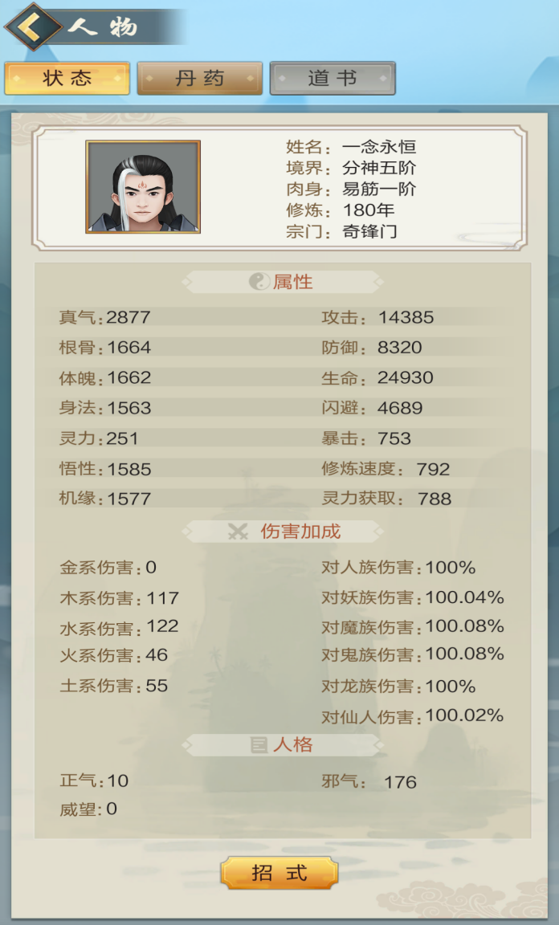

**★★以下是我过图11的属性**

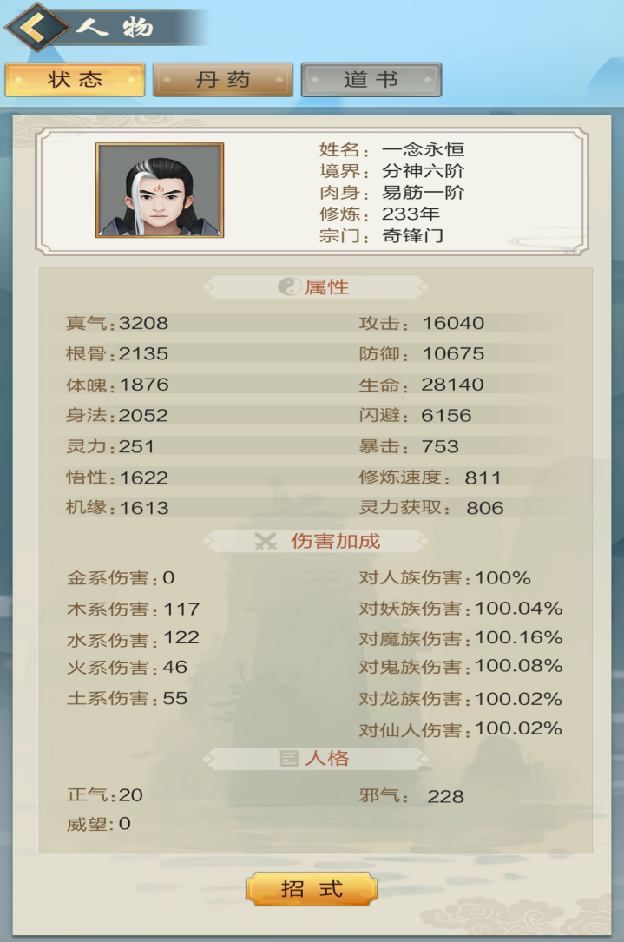

▲▲**打不过怪如何解决：**

如果你打怪只有1点伤害，就提升攻击（学秘籍，打造武器，吃真气丹）

如果怪打你掉血特别多，就提升防御和生命（学真诀、心经，打造防具，吃根骨丹、体魄丹）

如果你打怪总是被闪避，就提升身法（学遁术，打造鞋子，吃身法丹）

身法后面刷图挺重要，不能落下。落下的需要补起来。

▲▲**每天刷图前100次是满收益的，后100次是半收益。每晚12点刷新。**在开启挂机之前，大部分人是刷不完的。过了200次不要刷了，几乎没收益。

▲▲金元丹可在**图4、图5、图6**获取，元婴丹可在**图7、图8、图9**获取。**分神丹**可在**图10、图11、图12**获取。依次类推。**但是并不代表图9就没有分神丹（偶尔会有的），**也不代表**图10就没有元婴丹。**另外，产量应该是地图高的大于地图低的。比如图12＞图11＞图10。

▲▲目前已知：

无论是炼器材料、还是炼丹材料，都是地图越后面给的越多。所以应尽量推图过**地图十**。（地图十**龙虎山**盛产**双生菊、落魄花**较多，青木叶到处都是很常见，**红莲草**较少，可满足日常炼器、炼丹需求）具体数值有待大佬统计完善。

|  |  |  |  |  |  |  |  |  |  |
| --- | --- | --- | --- | --- | --- | --- | --- | --- | --- |
| 地图十平均每次收益（刷图12次数据统计，数据不足并不是恨精确） | | | | | | | | | |
| 灵石 | 落魄花 | 双生菊 | 红莲草 | 元精铜 | 幽水石 | 熔山石 | 分神丹 | 装备 |
| 83 | 5 | 7 | 2 | 2 | 2 | 1 | 0.7 | 3件 |
| 地图十一平均每次收益（刷图24次数据统计，数据不足并不是恨精确） | | | | | | | | | |
| 灵石 | 落魄花 | 双生菊 | 红莲草 | 元精铜 | 幽水石 | 熔山石 | 分神丹 | 装备 |
| 107 | 8 | 10 | 8 | 3 | 4 | 5 | 2 | 5件 |

附一份小师妹整理的地图

|  |  |
| --- | --- |
|  |  |

1. **门派、功法篇：**

▲▲开光、融合期可进入一星势力门派，建议门派：**点苍派**和**经脉殿。**

▲▲金丹期可进入二星势力门派，此时最好进入有炼器加成的门派刷炼器：**奇锋门、甲御派、飘渺宫**。其中奇锋门有**奇峰绝学=增加修炼速度**以及**额外4点炼器经验加成**。优先推荐：**奇锋门。**次选**：龙虎派，**有**龙虎残页及额外的炼丹加成。**

▲▲分神期可进入三星势力门派，推荐：**清虚门，**拥有**清虚绝学**及额外6点炼丹加成。次选：**补天门=补天绝学，金莲宗=金莲残页。斩龙观、琉璃宗、剑奇宫、上清道**四个门派均有额外**6点炼器加成**，以及**招式**。

▲▲功法的**品阶**差别很大，但是自身可升级**等级**加成很少，故优先升级灵根，并且尽可能多的学习功法。加成功法与装备与攻防对应关系为：秘籍=攻击=真气、遁术=闪避=身法、心经=生命=体魄、真决=防御=根骨、**灵力=暴击**、绝学=修炼速度=悟性、残页=灵气提升速度=机缘。前面几个图攻击防御很重要，**图十**之后身法变得很重要。

▲▲前面提到过，更换门派的过程中要把门派功法学了，增加门派技能点所需要威望值分别为50-100-200-400，呈翻倍趋势。后期技能点所需威望会很恐怖，但是前期有条件可以升级到8个-15个。前面提到过，这个游戏主升灵根，所以门派功法不论1星、2星，有即学。在坊市会刷新到所学过的技能，选择遗忘已学习技能在坊市购买就好。

▲▲**门派的选择**，多数人的选择为**奇锋门**，在升级的过程学习炼器。而学习四梵绝学的仙友，并且有足够威**望刷新3星门派=500威望**，或者属于欧皇血统的仙友，保证自己选择三星门派即可顺利进入**清虚门，补天门=补天绝学，金莲宗=金莲残页。斩龙观、琉璃宗、剑奇宫、上清道**其中一个，可以在**分神期**选择退出2星门派，进入三星门派。推荐绝学党在奇锋门过度之后，直接加入三星门派**清虚门学习炼器。**

附小师妹整理的门派列表一份



1. **洞府篇：**

初始时，凑够仆人去升级食物，为追求快速升级。可优先升级灵根到陨铁翻倍的等级。（这个由于刚刚才改版陨铁翻倍，但是不清楚是从几级翻倍，所以暂时无法确定具体合适等级，等在创建小号在进行细化）然后尽情肉木互怼，我目前等级如下，大家可做参考。（不过更新之后陨铁翻倍了，这个数据的陨铁就有点吃力了）下一步准备提升陨铁。

灵石不要生产，性价比超低。**仆人只能通过食物兑换。**

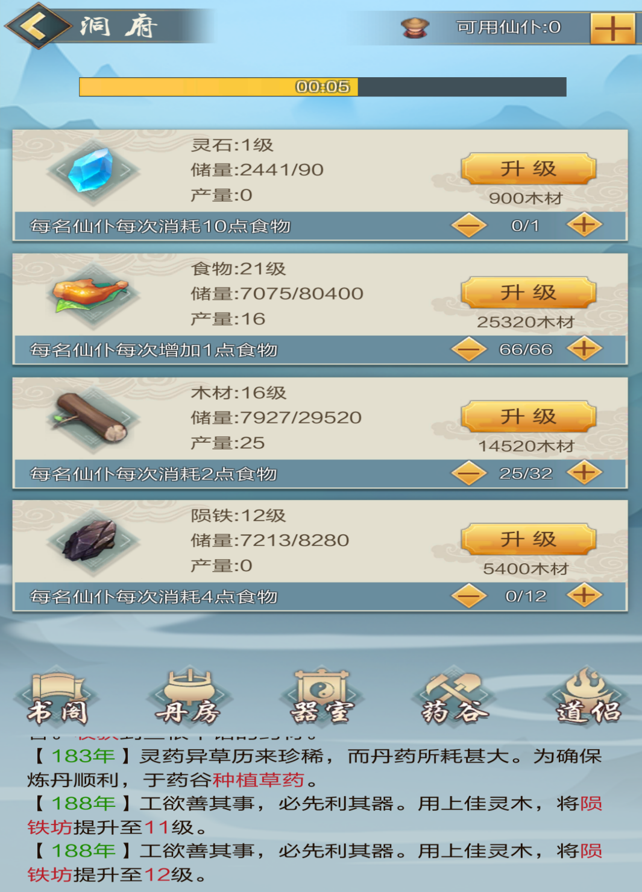

▲▲元婴期解锁**洞府-药谷**，每天可种植一次药材，500灵石一次，冷却时间24h。第一天可种植材料为青木叶、第二天可种植**双生菊、落魄花、红莲草。**这个应该是与境界有关，因为我第一天种植时候是元婴、第二天再次种植的时候是分神了。

▲▲**书阁：**越早炼器越好，把洞府里的**书阁**造了，然后修习**10年炼器=1000灵石，**正好到一品炼器师。算上门派加成，升到二品炼器师要150年（一天半），一共15000灵石。灵石不多的仙友炼丹可不急，或者目前只练习到1品即可。氪金灵石的仙友请随意。

▲▲**悟道**需要合体期。丹房：炼制丹药器，室炼制武器。

1. **灵根篇：**

▲▲**灵池：**主要升级的地方，也是游戏的核心所在。因为陨铁数量是木材的双倍，故在系统奖励和补偿的陨铁用来升级灵池后，视自身情况升级。（该数据尚未明确，还请数据帝补充）

▲▲**灵根：优先**升级金系，然后木系，在之后是水火土。灵根同功法品阶一样重要**灵根作用远远＞功法等级**。

▲▲灵根等级的提升与洞府的食物、木材、陨铁产量息息相关，建议优先肉木互升，利用余下资源升级灵根。尤其是针对平民玩家，更应该肉木互升。

**7、炼丹炼器篇：**

▲▲**炼器：**非常重要，除了买功法书和使用练功房外，剩余的灵石优先提升炼器升级。**金丹期可自动炼器**，越早炼器越好。

▲▲**炼丹：**前期灵石紧缺，炼丹收益较低，不要考虑。元婴期时，可以考虑升到一品炼丹师，炼制一阶属性丹（不要炼五行伤害丹）一品以后升级要消耗大量灵石和时间，不划算。炼丹前期只炼制：**根骨丹≥身法丹＞真气丹＞体魄丹。**每种丹药可吃**50颗。**

注：秘籍=攻击=真气、遁术=闪避=身法、心经=生命=体魄、真决=防御=根骨

药材优先兑换渡劫丹，剩余的再炼制属性丹

▲▲**一品炼器师**可以炼**一阶、二阶**装备，**二品炼器师**可以炼**三阶、四阶**装备，以此类推。而**装备的成功率只与炼器炉**等级有关，比如一品炼器炉炼制1品图纸的为100%，炼制3品的图纸成功率为70%**（注明：此处1品图纸包括一阶武器、防具、饰品、二阶武器、防具、饰品，即凡心、出尘。2品图纸包括三阶武器、防具、饰品、四阶武器、防具、饰品，即云山、沧海。**）。三阶图纸比二阶多一条属性（相当于属性翻两倍，质的飞跃），所以炼器一定要一直升级。元婴期图8可过。

▲▲多数人玩法：选择去坊市的威望堂购买**二阶出尘武器**、**二阶防具图纸**（一阶**凡心**不要买，**饰品**不要买，同等级装备只需要同等级低级装备即可。此处更为优化。）

▲▲氪金玩法：微氪选择去坊市的威望堂购买三**阶出尘武器**、**三阶防具图纸。有条件的（即氪的更多，笑哭）直接购买4阶武器和防具。**二阶作用不大。

▲▲以下几点需要注意：

金丹时一定要换到炼器门派，能节省大量灵石和时间

尽早升到二品炼器师，打造三阶装备、四阶装备。

装备的属性是在一定范围内随机的，材料充足的话可以多打造几次。

**三品炼器炉可在门派找NPC兑换。**

按照现在的情况推测，每一个炼器等级对应两个装备**品阶**，注意是品阶。如果装备最高是十阶，那么炼器至少要升到五品炼器。算上门派加成，升到二品炼器师要150年（一天半），一共15000灵石。

注：炼器每年增加10点经验，此处门派优选奇锋门，每年的炼器经验会额外加成4点，也就是14点。炼丹的门派同理。

**8、双修篇**

灵石充裕的玩家可以买些**锦盒**送给道侣，增加好感度，好感度大于100可带回家双修。优先把一个道侣的好感度升满，升满后就可以双修了。每天每人30点亲密度上限，双修人数上限目前为10个。每次双修后可以得道具、修为等奖励。境界越高，双修效果越好。每日双修上限为3次，目前已知双修功能如下：

|  |  |  |  |
| --- | --- | --- | --- |
| 名称 | 门派 | 拥有技能1 | 拥有技能2 |
| 薛蘅 | 观海天门 | 玉软花柔：小概率双修不限次数 | 魔道中人：双修之后修为提升，威望下降 |
| 洛如 | 邪心宗 | 贤良淑德：小概率使得与其双修后百年内双修效率提高 | 名门之后：双修之后威望提高 |
| 璎珞奴 | 如意宗 | 感情用事：与其双修效率偏高，但有几率伤害他人 | 纯金之体：双修之后炼器经验提升 |
| 罗小怜 | 丹霞教 | 傲慢骄横：每300年双修一次，双修效果超群 | 纯金之体：双修之后炼器经验提升 |
| 江横波 | 经脉殿 | 贤良淑德：小概率使得与其双修后百年内双修效率提高 | 纯金之体：双修之后炼器经验提升 |
| 纪沉鱼 | 九煞殿 | 变幻莫测：双修效果时好时坏 | 名门之后：双修之后威望提高 |
| 胭脂 | 流云阁 | 索然无味：有几率不愿双修，但是双修效率颇高 | 魔道中人：双修之后修为提升，威望下降 |
| 银蟾 | 万妖谷 | 热情奔放：有几率获得良好的双修效率 | 魔道中人：双修之后修为提升，威望下降 |
| 明月奴 | 遁世宫 | 索然无味：有几率不愿双修，但是双修效率颇高 | 纯金之体：双修之后炼器经验提升 |
| 如瑶 | 狂仙府 | 傲慢骄横：每300年双修一次，双修效果超群 | 负气含灵:双修后修为提升 |
| 蒋骊珠 | 蓬莱宫 | 贤良淑德：小概率使得与其双修后百年内双修效率提高 | 吉人天相：双修之后渡劫成功率提升 |
| 谢樊境 | 点苍派 | 热情奔放：有几率获得良好的双修效率 | 负气含灵:双修后修为提升 |
| 苻锦儿 | 丹霞教 | 玉软花柔：小概率双修不限次数 | 负气含灵:双修后修为提升 |
| 牙娘 | 丹霞教 | 贤良淑德：小概率使得与其双修后百年内双修效率提高 | 负气含灵:双修后修为提升 |
| 楚玉 | 丹霞教 | 善解人意：偶尔会赠送丹药给自己双修道侣 | 负气含灵:双修后修为提升 |

**其它注意事项：**

也是在群里看了一些萌新的问题，总结一下

1、神识入体：学了之后能看到人物的具体属性值，以及每种丹药吃过多少个，没什么大用处，10RMB，可以入手，但是不是必要。

2、不要压制等级，很多游戏体验都是后面的，压制等级一时爽，后面体会不到游戏的内容的。

3、修仙路上总有些小惊喜的，比如你押了1000灵石在左手结果失败了。比如某个邋遢老头给了你1000灵石，比如某个红颜知己给了你小小灵石并增加了亲密度。分神5 的时候某老头儿给传书了3000零食奖励。可能每升级都会给，但是因为自己没注意，刚好缺少一些零食，忽然传信来了3000灵石，还是很美的。

4、仆人只能通过食物兑换。偶尔会有奇遇还有可能被打劫

5、首页的灯笼是可以点的，有奖励。

本攻略还有许多不足之处，还会继续改进，有不对的地方还望大佬们多多指教。

By：一念永恒